Акция «Ребенок в комнате – закрой окно!»



**С наступлением теплого времени года практически каждый день новостную ленту России сотрясают трагические новости о выпавших из окна детях.**

**Чаще всего это малыши - дошкольники.**

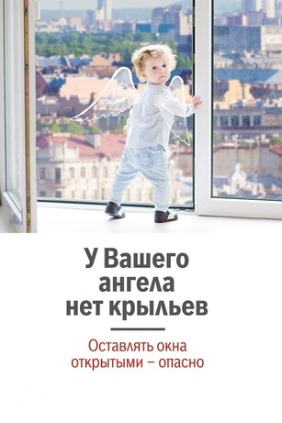Детское любопытство влечет малышей, познающих окружающий мир, на окна с видом на улицу, на которой всегда что – нибудь происходит. Ребенок видит перед собой препятствие в виде москитной сетки и уверенно опирается об нее.

Но сетка не рассчитана даже на вес годовалого ребенка и легко вываливается вместе с тем, кто на нее опирается.

Другая беда - умение и возможность малышам крутить самостоятельно ручки у окна.

Просто играя с этой ручкой, малыш может открыть окно и вывалиться из него.

Печальная статистика свидетельствует, что число несчастных случает детского травматизма и смертности от падения их окон, особенно в городах, растет год от года.

В России стартовала акция «Ребенок в комнате – закрой окно!»

Акция проводится по гражданской инициативе. Присоединиться к ней может любой желающий, распространяя информацию о правилах безопасности и предосторожности в соцсетях.

Инициатива направлена на информирование граждан о грозящей детям опасности путем распространения информации с предупреждением: «Ребенок в комнате — закрой окно!».

За это время акция стала всероссийской и даже вышла на международный уровень. Поэтому призывы ко взрослому населению остаются актуальными. Они просты, но помогут уберечь семьи от возможной беды.

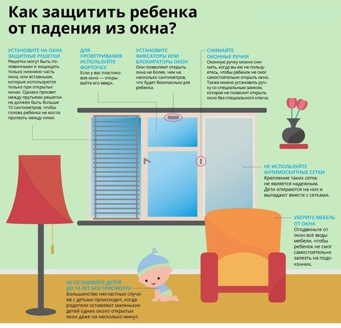

**Уважаемые родители, бабушки и дедушки, законные представители, не оставляйте малолетних детей без присмотра!**

**Москитная сетка металлопластиковых окон не убережет вашего ребенка от падения. Москитная сетка может убить вашего ребенка!**

**Соблюдайте эти правила!**  
-**ребенок не может находиться без присмотра в помещении, где настежь открыто окно или есть хоть малейшая вероятность, что ребенок может его самостоятельно открыть;**  
**- фурнитура окон и сами рамы должны быть исправны, чтобы предупредить их самопроизвольное или слишком легкое открывание ребенком;**  
**- если оставляете ребенка одного даже на непродолжительное время в помещении, а закрывать окно полностью не хотите, то в случае со стандартными деревянными рамами, закройте окно на шпингалеты и снизу и сверху и откройте форточку;**  
**- в случае с металлопластиковым окном, поставьте раму в режим «фронтальное проветривание», так как из этого режима маленький ребенок вряд ли самостоятельно сможет открыть окно;**  
**- нельзя надеяться на режим «микропроветривание» на металлопластиковых окнах, его очень легко может открыть ребенок, даже случайно дернув за ручку;**  
**- не пренебрегайте средствами детской защиты на окнах: металлопластиковые окна в доме должны быть оборудованы специальными устройствами, блокирующими открывание окна;**  
**- воспитывайте ребенка правильно: сами не ставьте маленького ребенка на подоконник, не поощряйте самостоятельного лазанья туда, строго предупреждайте даже попытку таких «игр»;**  
**- объясняйте ребенку опасность открытого окна из-за возможного падения.**

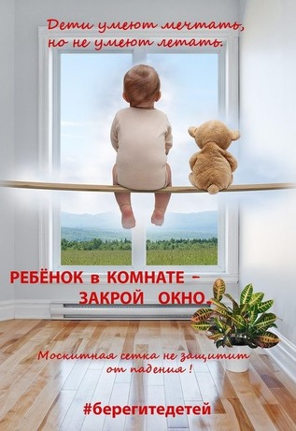

**Материалы для информирования родителей**

Не оставляйте детей без присмотра в комнате, где открыты окна, а также там, где они могут открыть их сами!

Пока ребенок находится в помещении, открываете окна только в режиме «проветривание».

Поставьте на оконные ручки стопоры, не позволяйте открывать окно настежь, или снимите и уберите ручки, чтобы ребенок не мог открыть окно сам.

Объясните детям, что открытое окно – это опасно, предупредите, что на сетку опираться нельзя. Малышам надо регулярно напоминать об опасности, когда они оказываются рядом с подоконником и пытаются на него забраться.

Не оставляйте возле окон предметы или мебель, которые могут послужить ребенку ступенькой для того, чтобы залезть на подоконник.

Никогда не рассчитывайте на москитную сетку! Она не предназначена для защиты от падений. Ребенок чувствует себя за ней в безопасности  и опирается как на окно. Даже самые качественные сетки не способны выдержать напор и вес ребенка.

**«Ребенок в комнате – закрой окно!»**

Ежегодно с наступлением лета отмечается рост несчастных случаев, которые связанны с выпадением маленьких детей из окон

Уполномоченный по правам ребенка в Амурской области просит родителей в жаркое время года особое внимание уделять безопасности детей в квартирах. Многие родители прекрасно понимают опасность, которая грозит их детям от открытых настежь окон, но забывают о том, что открытое окно может оказаться смертельно опасным для ребёнка. Иногда, даже несколько секунд наедине с раскрытым окном могут привести к непоправимым последствиям.

По статистике чаще всего из окон выпадают дети в возрасте от 1 года (когда ребёнок только начинает ходить) и до 5-6 лет. Чтобы эта печальная статистика не увеличивалась, родителям необходимо быть более бдительными и следить за детьми в квартирах, не оставлять их без присмотра в помещениях с открытыми окнами.

Некоторые родители разрешают своим детям играть на подоконниках. Ребенок должен знать и понимать, что подоконник не место для игр и развлечений!

**Элементарные меры безопасности и ваша бдительность помогут сохранить жизнь и здоровье ваших детей!**

Уважаемые родители, запомните 7 правил, чтобы не допустить гибели вашего ребенка!

1 правило: Не оставлять окно открытым, поскольку достаточно отвлечься на секунду, которая может стать последним мгновением в жизни ребенка или искалечить ее навсегда.

2 правило: Не использовать москитные сетки без соответствующей защиты окна. Ребенок видит некое препятствие впереди, уверенно упирается на него, и в результате может выпасть вместе с сеткой, которая не рассчитана на вес даже годовалого ребенка.

3 правило: Не оставлять ребенка без присмотра, особенно играющего возле окон и стеклянных дверей.

4 правило: Не оставлять возле окон предметы или мебель, которые могут послужить ребенку ступенькой для того, чтобы залезть на подоконник

5 правило: Не следует позволять детям прыгать на кровати или другой мебели, расположенной вблизи окон.

6 правило: Тщательно подобрать аксессуары на окна. В частности средства солнцезащиты, такие как жалюзи и рулонные шторы должны быть без свисающих шнуров и цепочек. Ребенок может с их помощью взобраться на окно или запутаться в них, тем самым спровоцировать удушье.

7 правило: Установить на окна блокираторы, препятствующие открытию окна ребенком самостоятельно.

Не оставляйте детей без присмотра в комнате, где открыты окна, а также там, где они могут открыть их сами!

Пока ребенок находится в помещении, открываете окна только в режиме «проветривание».

Поставьте на оконные ручки стопоры, не позволяйте открывать окно настежь, или снимите и уберите ручки, чтобы ребенок не мог открыть окно сам.

Объясните детям, что открытое окно – это опасно, предупредите, что на сетку опираться нельзя. Малышам надо регулярно напоминать об опасности, когда они оказываются рядом с подоконником и пытаются на него забраться.

Не оставляйте возле окон предметы или мебель, которые могут послужить ребенку ступенькой для того, чтобы залезть на подоконник.

Никогда не рассчитывайте на москитную сетку! Она не предназначена для защиты от падений. Ребенок чувствует себя за ней в безопасности и опирается как на окно. Даже самые качественные сетки не способны выдержать напор и вес ребенка.